Painel do Orçamento: Relatório de Despesas de TI
A segunda consulta disponível no Painel é o Relatório de Despesas em TI. Para atender a dispositivos da Lei das Diretrizes Orçamentárias e recomendações do TCU, é disponibilizado o relatório de acompanhamento das Despesas de TI dos Orçamentos Fiscal e da Seguridade Social.

1. Previsão Legal
Há previsão de relatórios como este na LDO:
Anexo I - RELAÇÃO DOS QUADROS ORÇAMENTÁRIOS CONSOLIDADOS
XIII - relação das ações e respectivos subtítulos, discriminada por órgão e unidade orçamentária, nos quais serão apropriadas despesas de tecnologia da informação, inclusive hardware, software e serviços, a qual deverá ser mantida atualizada na internet;
E no Acórdão do TCU 1233/2012:
9.6.2. no prazo de quinze dias após o envio do Projeto da Lei Orçamentária Anual (PLOA) ao Congresso Nacional, relação da previsão das despesas com TI que constam do PLOA, em meio magnético, na forma de banco de dados editável ou planilha eletrônica, no maior detalhamento possível, preferencialmente no formato encaminhado por meio do Ofício 06/SECAD/SOF/MP, de 25/2/2010, ou, alternativamente, disponibilize funcionalidade nos seus sistemas informatizados para que a Sefti/TCU possa acessar os dados requeridos para o atendimento da determinação (subitem II.4);
9.6.3. no prazo de quinze dias após a publicação da Lei Orçamentária Anual (LOA), relação da previsão das despesas com TI que constam da LOA, em meio magnético, na forma de banco de dados editável ou planilha eletrônica, no maior detalhamento possível, preferencialmente no formato encaminhado por meio do Ofício 06/SECAD/SOF/MP, de 25/2/2010, ou, alternativamente, disponibilize funcionalidade nos seus sistemas informatizados para que a Sefti/TCU possa acessar os dados requeridos para o atendimento da determinação (subitem II.4).
Os detalhes de como são selecionadas as despesas de TI estão no MTO (quais naturezas de despesa entram no filtro).

2. Acesso à Consulta
Na página inicial do Painel do Orçamento, clique no card abaixo:
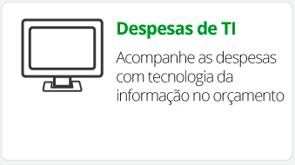

3. Filtros: Órgão e Exercício
Nesta consulta as opções iniciais de filtros são limitadas a apenas se escolher o Órgão e o Ano de Exercício. Veja um exemplo do relatório para o Ministério do Planejamento, Desenvolvimento e Gestão:
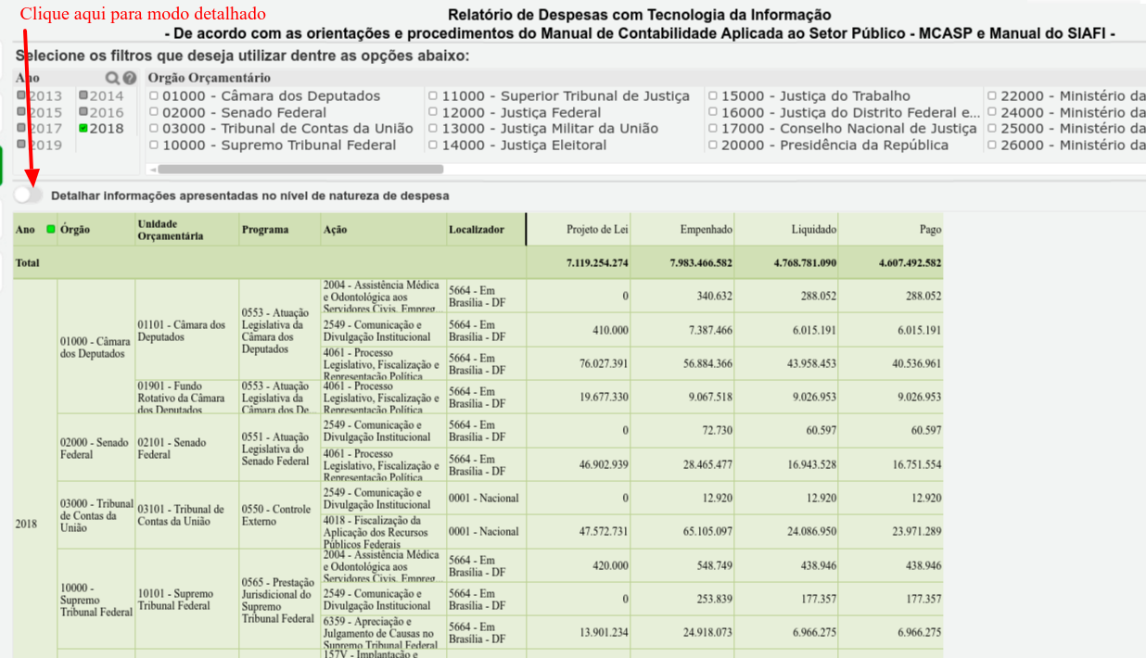
Este é o relatório básico.
Por vários motivos, dentre eles a necessidade de envio para o TCU dos relatórios de despesas de TI com detalhamento, é disponibilizada a possibilidade de mostrar este maior detalhamento. Para isto basta “ligar” a opção mostrada na figura
E os dados serão mostrados com detalhes como abaixo:


